ASIGNATURA: EDUCACION FISICA

NOMBRE ESTUDIANTE: ____________________________________________

CURSO 8° Básico GUIA N° 17 LETRA: A-B-C FECHA: 02/09/20

Unidad 2: Deportes colectivos

Aplicar sus habilidades motrices específicas en al menos en un deporte de colaboración y en uno de oposición/colaboración. Se espera que sean capaces de trabajar en equipo, tomar decisiones, evaluar las estrategias utilizadas y aplicar reglas y principios específicos de las actividades deportivas.
OB: Desarrollar la resistencia cardiovascular, la fuerza muscular, la velocidad y la flexibilidad para alcanzar una condición física saludable, considerando: Frecuencia. Intensidad. Tiempo de duración y recuperación. Progresión. Tipo de ejercicio (correr, andar en bicicleta, realizar trabajo de fuerza, ejercicios de flexibilidad, entre otros

MATERIALES DE LA CLASE: botella con agua (solo agua) ropa y calzado adecuado para la misma además de una buena disposición.
La clase tiene: inicio – desarrollo - finalización (vuelta a la calma)

INICIO DE LA CLASE:

Al inicio de cada clase siempre debemos recordar que se tiene que realizar un calentamiento según la actividad que vas a realizar, el esfuerzo que debemos hacer para llevarla a cabo
El calentamiento siempre debe iniciar con un movimiento articular como se indica en esta clase y después un calentamiento muscular en estiramientos simples de todo el cuerpo. (articulaciones)
A continuación, debes desarrollar los movimientos implícitos en las imágenes

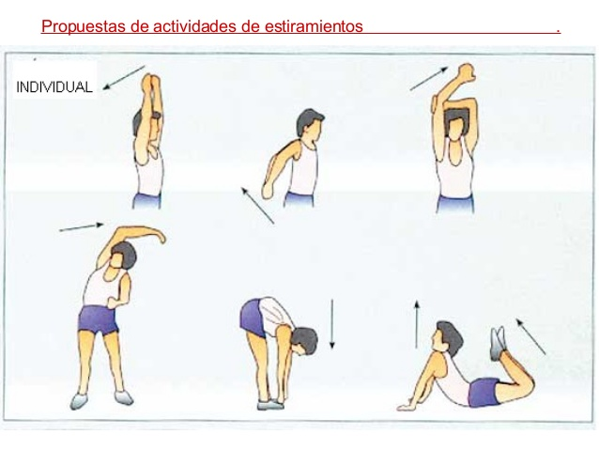
DESARROLLO: EJERCICIOS DE FUERZA FLEXIVILIDAD Y VELOCIDAD .

Sentadillas con los brazos hacia adelante

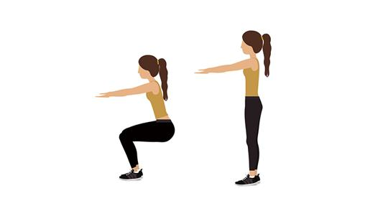

Para este ejercicio realizaremos una sentadilla normal, pero con los brazos extendidos para intensificar. Si con los brazos extendidos te resulta imposible realizar el ejercicio puedes realizar sentadillas normales.
Recuerda que al realizar una sentadilla tus rodillas deben estar mirando en la misma dirección que la punta de tus pies. Haz tres repeticiones de 10 sentadillas.

Flexiones en el suelo
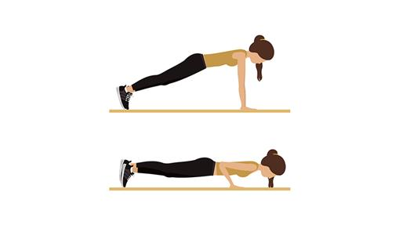

Las flexiones son un ejercicio muy fácil de realizar en casa, ya sea en el suelo o sobre una esterilla. Acuéstate boca abajo y coloca la palma de las manos en el suelo a la altura de tus hombros. Levanta tu cuerpo y consigue mantener tu cuerpo erguido sin subir el glúteo y mirando hacia el frente.
Si no puedes con todo tu peso, puedes apoyar las rodillas, de esta forma se trabaja la misma zona a una menor intensidad. Realiza tres series de 10 flexiones.

FINALIZACION: ESTIRAMIENTOS YSOLTURA realiza los ejercicios de las imágenes
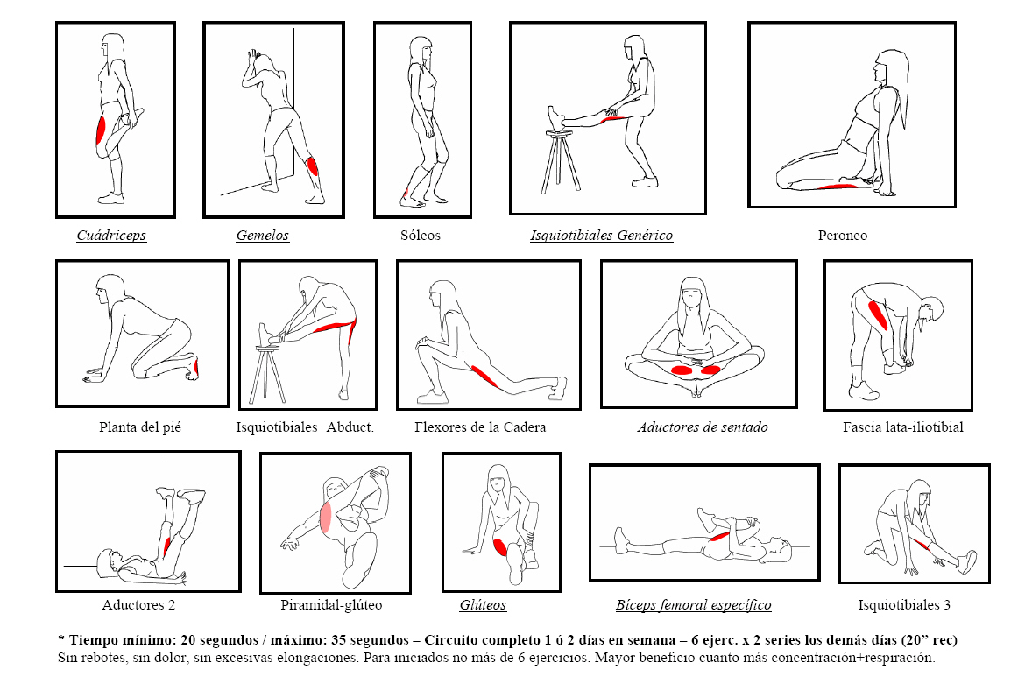
HABITOS HIGIENICOS fundamentales el cuidado personal y social, lavarse manos cara mejor si se pueden duchar con agua tibia.
